

衝突のサンプル

*このサンプルは、Microsoft ゲーム開発キットのプレビュー (2019 年 11 月) に対応しています。*

# 説明

このサンプルでは、Xbox One アプリのシンプルな境界ボリューム テストにおける DirectXMath の衝突のタイプを示します。

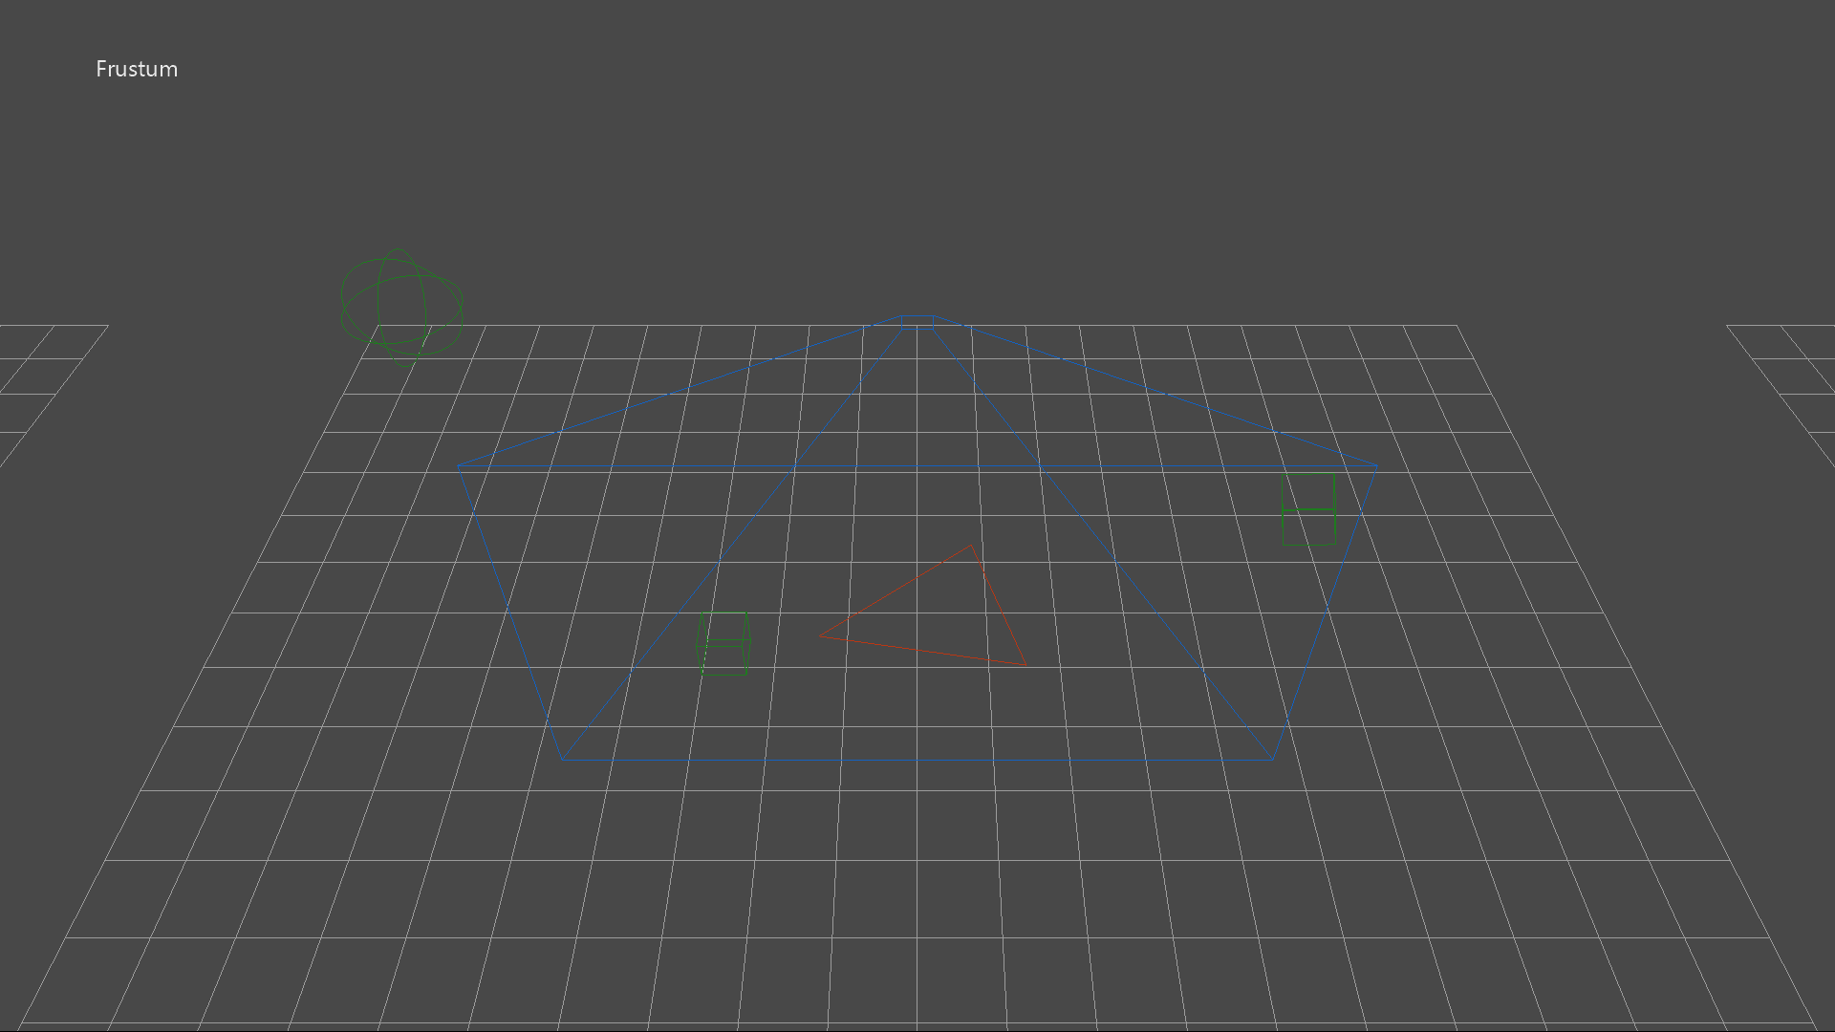

# サンプルのビルド

Project Scarlett を使用している場合は、Gaming.Xbox.Scarlett.x64 プラットフォーム構成をプロジェクトに追加する必要があります。この操作は、*構成マネージャー*を使って実行できます。[アクティブなソリューション プラットフォーム] で [構成マネージャー] オプションを選択し、次に [新規作成...] を選択します。[新しいプラットフォームの入力または選択] を Gaming.Xbox.Scarlett.x64 に、[設定のコピー元] をGaming.Xbox.XboxOne.x64 に設定します。次に [OK] を選択します。

*詳細については、GDK ドキュメント*の「サンプルの実行」を*参照してください*。

# サンプルの使用

この例では、4種類の "衝突" グループを示します。

1. アニメーションの球、軸並行ボックス、有向ボックスおよび三角形と衝突する静的境界付き**視錘台**。
2. アニメーションの球、軸並行ボックス、有向ボックスおよび三角形と衝突する静的**軸並行ボックス**。
3. アニメーションの球、軸並行ボックス、有向ボックスおよび三角形と衝突する静的**有向ボックス**。
4. 最適な球、軸並行ボックス、有向ボックスおよび三角形と衝突するアニメーションの**射線**。射線がヒットする場合は、マーカー ボックスがターゲット オブジェクトの交点に置かれます。

|  |  |
| --- | --- |
| 動作 | コントローラー |
| グループの周りの軌道カメラ X/Y を移動する | 右サムスティック |
| ビューをリセットする | 右サムスティック ボタン |
| 視錘台グループにフォーカスする | 方向パッドの上 |
| 軸並行ボックス グループにフォーカスする | 方向パッドの右 |
| 有向ボックス グループにフォーカスする | 方向パッドの下 |
| 射線テスト グループにフォーカスする | 方向パッドの左 |
| ヘルプの切り替え | メニュー ボタン |
| 終了 | ビュー ボタン |

# 実装に関する注意事項

DirectXMath の境界ボリュームの種類の詳細については、「[Microsoft Docs](https://docs.microsoft.com/en-us/windows/desktop/dxmath/directxmath-portal)」を参照してください。

* **BoundingBox** クラス
* **BoundingFrustum** クラス
* **BoundingOrientedBox** クラス
* **BoundingSphere** クラス
* **TriangleTests** 名前空間

DirectXMath の最新バージョンは、[GitHub](https://github.com/Microsoft/DirectXMath)で入手できます。

# 既知の問題

DirectXMath の **BoundingFrustum** クラスは、左利き向けの表示システムでのみ動作します。

# 更新履歴

Xbox One XDK バージョンのサンプル、2016 年 5 月作成の初版。このサンプルの DirectX SDK バージョンの最新版は、[GitHub](https://github.com/walbourn/directx-sdk-samples/tree/master/Collision) に記載されています。

# プライバシーに関する声明

サンプルをコンパイルして実行すると、サンプルの使用状況を追跡するため、サンプル実行可能ファイルのファイル名が Microsoft に送信されます。このデータ収集を無効にするには、「Sample Usage Telemetry」とラベル付けされた Main.cpp 内のコードのブロックを削除します。

Microsoft のプライバシー方針の詳細については、「[Microsoft プライバシーに関する声明](https://privacy.microsoft.com/en-us/privacystatement/)」を参照してください。